Разработка урока по химии
Загрязнения атмосферы борьба с ними.

Царева Ирина Дмитриевна, учитель химии
« МОУ Гимназия № 117», Омск, Омская область.

Статья отнесена к разделу: «Преподавание химии».

Пояснительная записка: Урок « Загрязнения атмосферы и борьба с ними» является частью темы «Строение вещества» 11 класса программы курса химии для 8-11 классов ОУ О.С. Габриеляна.
Тема: «Строение вещества».
Урок 7: «Загрязнения атмосферы и борьба с ними».
Цели: 1. Обобщить и систематизировать знания об атмосфере,как газообразном состоянии вещества, указать источники загрязнения атмосферы и предложить способы решения проблемы.
2. Формировать умения и навыки работы с различными источниками информации.
3. Развитие творческого экологически направленного мышления.
Тип урока: обобщение и систематизация знаний.
Ресурсное обеспечение: учебник О. С. Габриелян «Химия 9 кл.», «Химия 11 кл.», дополнительная литература (Книга для чтения по неорганической химии), в том числе материалы местных средств информации, Интернет, мультимедийная система, цветные карандаши, плакаты на тему охраны окружающей среды, рисунки учащихся, выставка литературы по теме, красочно оформленные опорные конспекты.
Ход урока:
1 этап: (3-5 мин) (групповая работа) В начале урока формируются группы учащихся по 4-5 человек. Предлагается таблица среднесезонных температур за последние 5-7 лет. Каждая группа учащихся выбирает сезон и строит график зависимости температуры и года. Каждая группа заносит в компьютер свои данные для построения общего графика. Учащиеся самостоятельно делают вывод о неустойчивости климата.
год | Зима | Весна | Лето | Осень
2000 | -17 | -3 | +16 | -3
2001 | -15 | 0 | +17 | 0
2002 | -19 | -7 | +18 | +2
2003 | -17 | -5 | +23 | +5
2004 | -17 | +2 | +16 | +3
2005 | -15 | +3 | +18 | +2
2006 | -21 | +5 | +17 | +7

2 этап. (10-12 мин) (фронтальная работа) Используя Интернет-ресурсы, презентации прошлых уроков и материалы местных средств информации, учащиеся обсуждают причины неустойчивого развития климата: парниковый эффект, «озоновые дыры», глобальное потепление, глобальное затемнение.
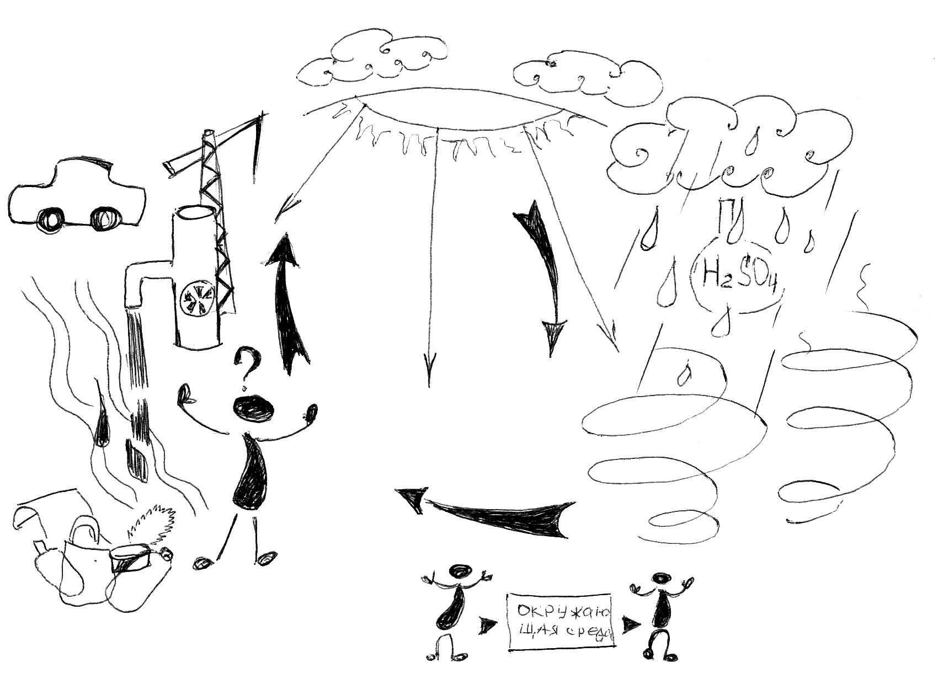
3 этап. (10-12) Творческое задание: Схематически изобразить макет реальной картины взаимодействия человека с окружающей средой. Выводы учащихся: для стабилизации климата человек должен сберегать энергоресурсы Земли, экономить электроэнергию у себя дома и в школе.
4 этап. (10-12 мин.) Аудит по школе. Предлагается группам учащихся выявить места наибольшей потери электроэнергии и тепла и предложить простейшие способы экономии.
Домашнее задание: Провести аудит у себя дома и предложить родителям варианты экономии энергии, воды, газа.
Результаты работы на уроке:
1. Обобщили и систематизировали знания об атмосфере.
2. Продолжили формировать умения и навыки работы с различными источниками информации.
3. Увидели антропогенный фактор в изменении климата.
4. Начали формировать навыки в проведении аудита с целью экономии энергоресурсов.

